Servidor corriendo
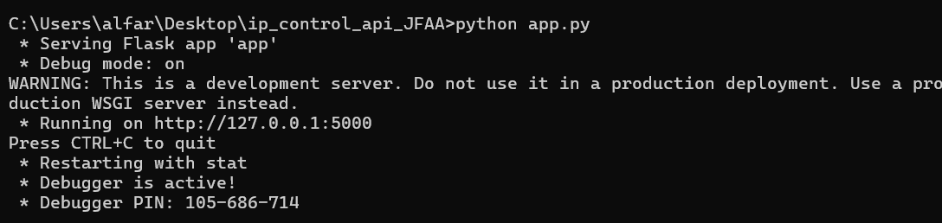
Pruebas con curl
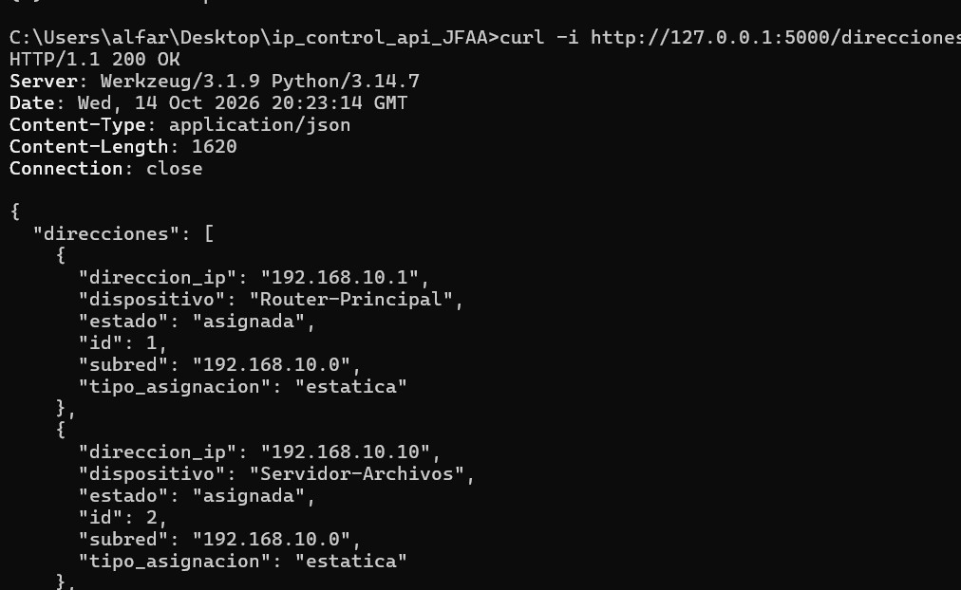
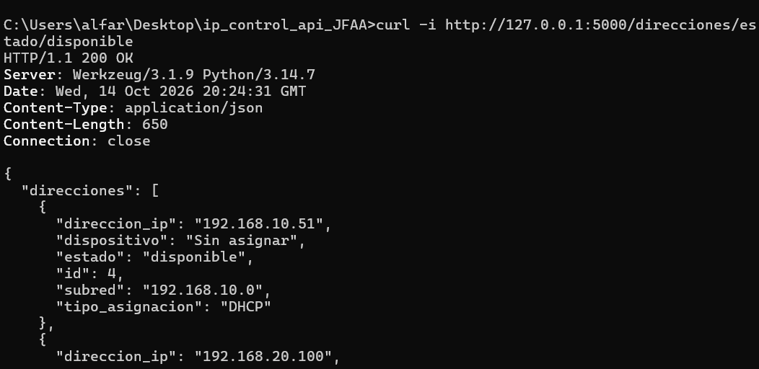
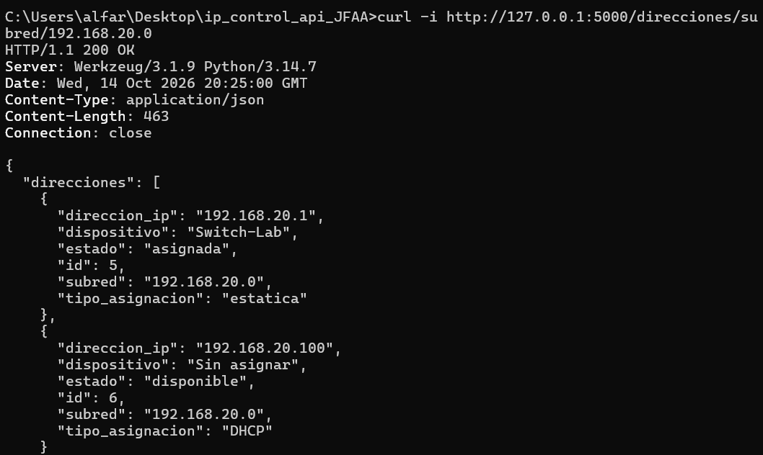
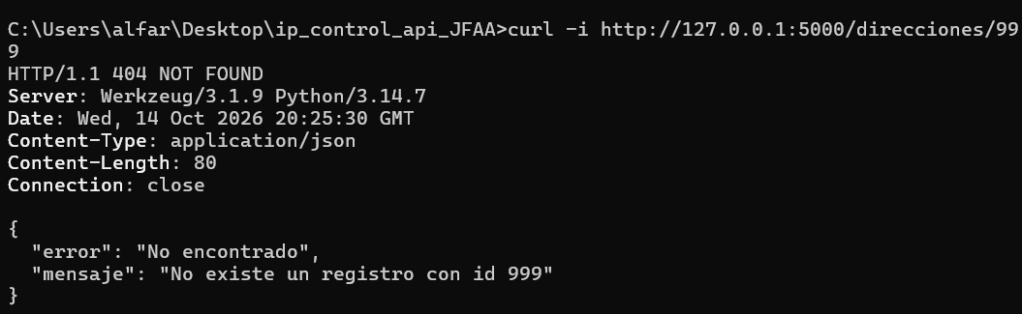
PRUEBAS CON POSTMAN
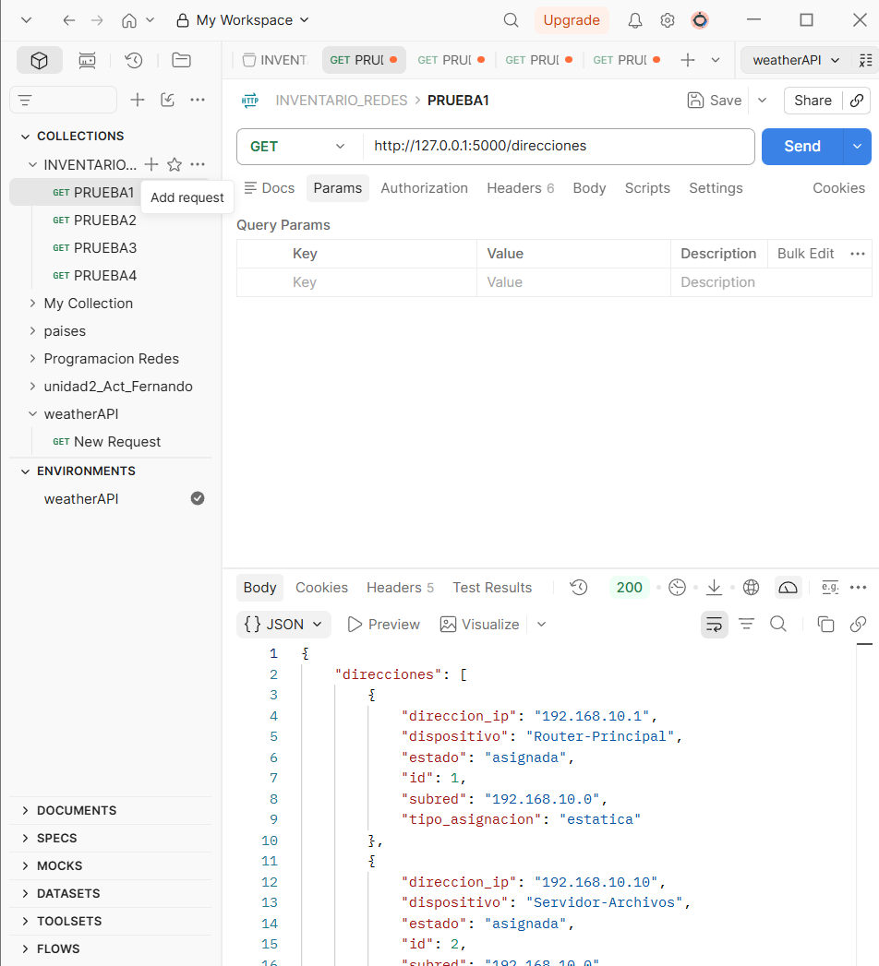
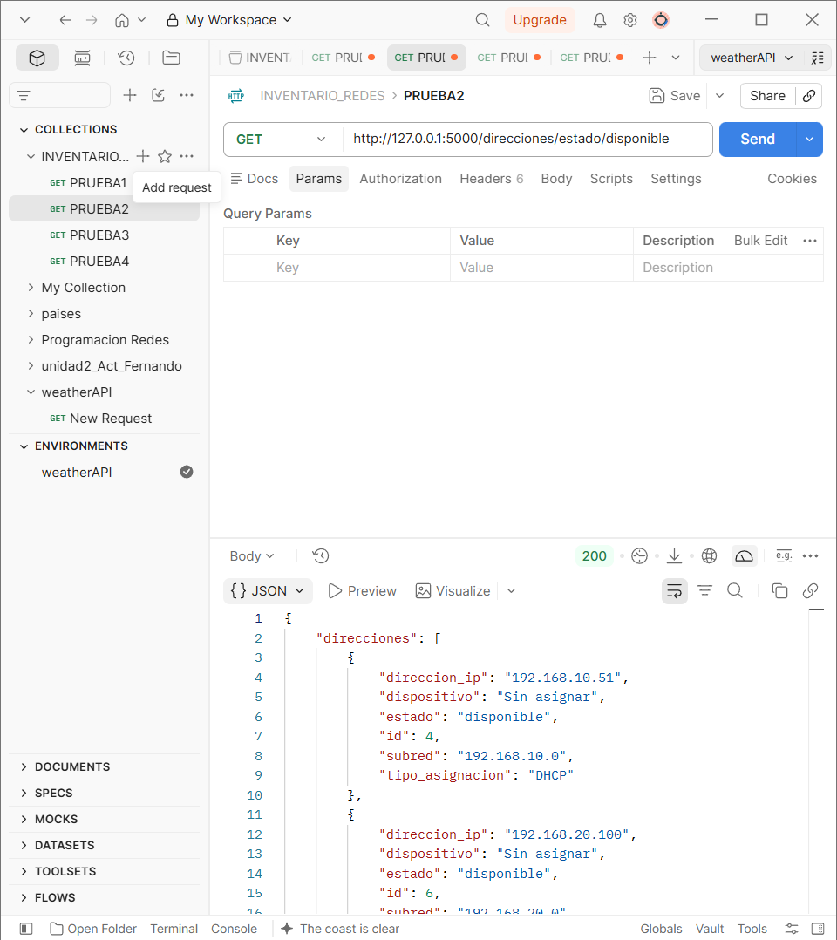

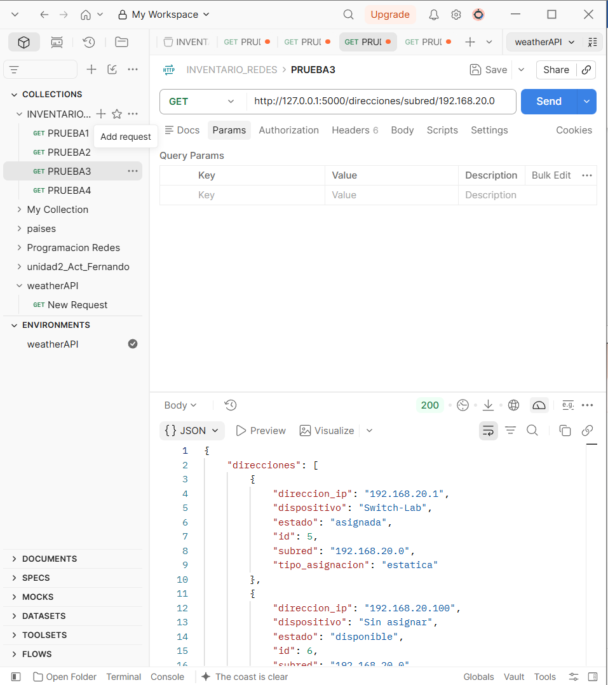

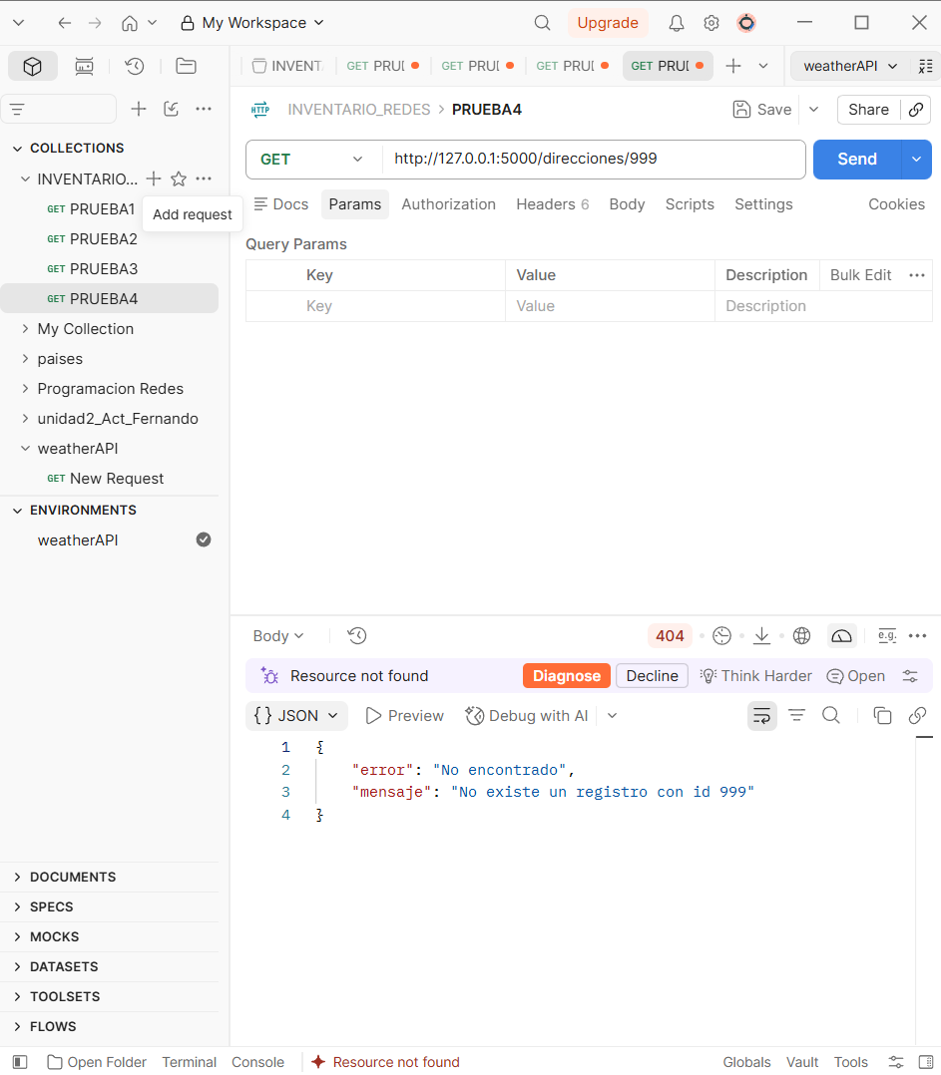
PRUEBAS PYTHON
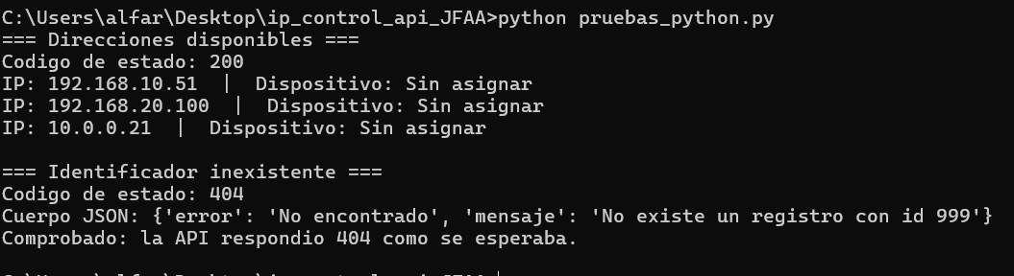
Diferencia entre una respuesta exitosa y un error HTTP 404
Cuando consulto un registro que existe, por ejemplo /direcciones/1, la API responde con el código 200 OK y me devuelve los datos de esa dirección IP en formato JSON.
Cuando consulto un registro que no existe, por ejemplo /direcciones/999, la API responde con el código 404 Not Found y un mensaje JSON que explica el problema: “No existe un registro con id 999”.

